

**今日动态**

• **DAILY LIFEmmexport1594010006013**



2024年11月8日 星期五 晴

****1.**来园情况**

我班共有24名幼儿，今日来园23人（1人身体不适，在家休息）。**魏沐溪、陈清月、刘诗玲、沙明钰、陈可芯、苏忆晴、冷星辰、姜昊言、王子木、黄赫璟**等幼儿能自主签到、做区域计划并自主吃早点。

**2.区域活动**

|  |  |  |  |
| --- | --- | --- | --- |
| IMG_20241108_081254 | IMG_20241108_082546 | IMG_20241108_083223 | IMG_20241108_081845 |
| 张铭皓、王慕阳和恽修齐来到建构区玩插塑积木。 | 肖鹏源和刘佳富来到地面建构游戏。两人合作建构，刘佳富负责用单元积木垒高建构“动物园”，肖鹏源负责建构“长颈鹿”。 | 刘一凡和刘汐妍在自然拼搭区游戏。刘汐妍躺在地上，刘一凡用鹅卵石沿着刘汐妍的身体摆出其轮廓。接着，两人用树枝摆出一条“小裙子”。 | 董沐瑶来到图书区玩视听游戏。她打开手机微信，扫描故事《落叶飞舞》的二维码，听完故事后，她拿出操作纸，按照故事内容按照春夏秋冬的顺序用1、2、3、4给树标上序号。 |
| IMG_20241108_081752 | IMG_20241108_082531 | IMG_20241108_081457 | IMG_20241108_081356 |
| 孙杰文和朱梓嘉来到益智区一起玩磁力片，两人用磁力片分别建构车子和火箭。 | 陈宇杰来到益智区玩《毛球遇上蛋托》的游戏。他拿出毛球拼机器人。 | 华欣语来到美工区玩串珠游戏。她先拿出一个银色手环，然后将珠子按照一个紫珠子、一个粉珠子的规律串在手环上。 | 夏忆馨来到美工区玩编织游戏。她拿出一个“雪花状”雪糕棒，然后抽出红色毛线，按照一上一下的方式绕在雪糕棒上。 |

**3.户外活动**

|  |  |  |  |
| --- | --- | --- | --- |
| IMG_20241108_084300 | IMG_20241108_084334 | IMG_20241108_084341 | IMG_20241108_084350 |
| IMG_20241108_084405 | IMG_20241108_084740 | IMG_20241108_085528 | IMG_20241108_085559 |

**4.集体活动**

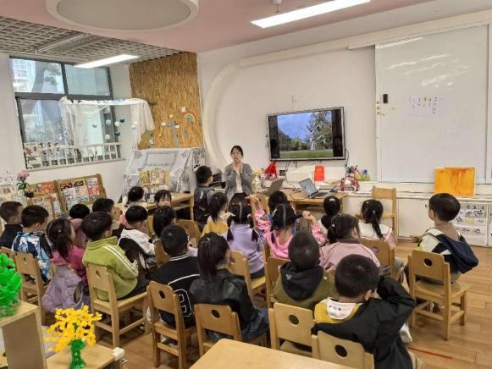**语言：落叶**

散文《落叶》是一首充满儿童情趣的作品，它用拟人的的形式、童话般优美的语言描绘了秋天树叶飘零的景象，散文中充分发挥想象力，将秋天的情景作了巧妙的比喻和契合的联想，具体而又形象，并和幼儿的生活、想象紧紧相扣。同时，秋天叶落这一普通的自然现象还被赋予人类温情，用拟人的手法演绎得感人至深，激起了人们对美好生活、温馨亲情的向往和憧憬。 活动中能看着图片念一念散文并做动作的幼儿有：**夏忆馨、恽修齐、陈宇杰、华欣语、黄赫璟、刘诗玲、刘一凡、董沐瑶、姜昊言、陈可芯、刘佳富、朱梓嘉**等。

**5.生活活动**

今天午餐吃的是杂豆饭、彩椒板栗黄焖鸡、杏鲍菇炒西蓝花和菠菜虾米汤，**刘一凡、陈宇杰、刘佳富、华欣语、孙杰文、姜昊言、冷星辰、魏沐溪、张铭皓、恽修齐**等幼儿能尝试用筷子进餐，并保持桌面整洁。

**6.温馨提示**

立冬的温馨小贴士：

**饮食护理**

(1)冬季应多吃富含维生素的食物，且以时令蔬菜为主，有效增强身体免疫力。

(2)及时补水份，冬季气候干燥，加上室内暖气，孩子容易发生缺水上火症状。

(3)孩子脾胃稚嫩，冬季少吃油腻、不好消化的油煎食品。

**日常护理**

(1)及时给孩子增添衣服，不可再追求"秋冻"，但要注意适量增衣。

(2)幼儿洁面后，需要摸面霜，护面和手，以免皲裂，伤到皮肤。

(3)冬天干燥，湿度低，需要对室内进行适当加湿。

让我们家园携手、为幼儿健康过冬保驾护航!